Муниципальное бюджетное учреждение культуры
муниципального района Борский Самарской области
«Борская межпоселенческая библиотека»

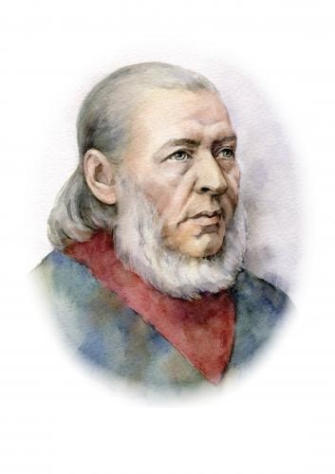

Положение

об организации и проведении

V открытого

муниципального конкурса

литературно-краеведческих чтений

«Аксаковская осень - 2016»

СОГЛАСОВАНО: УТВЕРЖДАЮ:
зам. Главы м. р. Борский Руководитель МКУ
по социальным вопросам, м. р. Борский
культуре и молодёжной политики «Управление культуры»
_________________ И. А. Панарина __________________ А. В. Репин
«____» _____________2016 г «____» _____________2016 г.

Положение

о проведении V открытого муниципального конкурса

литературно-краеведческих чтений
«Аксаковская осень 2016»
I. Общие положения
1.1. V открытый муниципальный конкурс литературно-краеведческих чтений «Аксаковская осень – 2016» (далее - Конкурс) проводится в рамках межрегионального Аксаковского праздника, 165-летия Самарской губернии и открывает серию мероприятий, приуроченных к 225-летию С.Т. Аксакова.
1.2. Конкурс проводится для населения муниципальных районов и городских округов Самарской области, а так же других областей России.
1.3. Настоящее Положение определяет цели и задачи, порядок и условия проведения литературно-краеведческих чтений .

II. Учредители, организаторы и партнёры Конкурса
2.1. Учредитель:
- Администрация муниципального района Борский при поддержке Министерства культуры Самарской области
2.2. Соучредитель :
- МКУ «Управление культуры» муниципального района Борский
2.3. Организатор:
-МБУК «Борская межпоселенческая библиотека»
2.4. Партнёры:
- Самарская областная универсальная научная библиотека,
- Самарская областная детская библиотека,
- Самарская областная юношеская библиотека,
- Департамент охоты и рыболовства Самарской области в Борском районе
-МУП «Редакция газеты «Борские известия»,
- МУП «Телеканал «Пульс»
2.5. С целью координации действий по организации Конкурса создаётся организационный комитет (Приложение №1).

Полномочия Оргкомитета:
- осуществляет подготовку и проведение;
- осуществляет финансовые расходы на организацию и проведение Конкурса;
- обеспечивает организацию и проведение торжественной церемонии награждения победителей литературно-краеведческих чтений.
- с целью оценки конкурсных работ формирует состав жюри (Приложение №2).
Ш. Цели и задачи Конкурса
- Стимулирование творческой активности участников, выявление новых дарований;
- Формирование у участников конкурса навыков публичного выступления;
- Формирование чувства патриотизма, любви к России, своей «малой» Родине через произведения С.Т. Аксакова;
- Представление виртуальной дискуссионной площадки для обсуждения лучших произведений отечественной литературы;
- Расширение и углубление знаний о поэзии Самарского края;
- Поддержка и внедрение новых методик и информационных технологий для продвижения чтения;
- Привлечение внимания детей младшего возраста, подростков, юношества, молодежи и взрослых к прекрасному миру природы;
- Поддержка творческих инициатив в области художественного фото;
- Вовлечение подростков и молодёжи различных социальных групп в организованные формы досуга;
- Создание официального символа Аксаковского движения как высокохудожественного музыкально-поэтического произведения;
- Популяризация лучших авторских произведений самодеятельных и профессиональных поэтов и композиторов;
- Развитие образного творческого взгляда на художественное произведение и литературного героя посредством создания оригинального авторского костюма;
- Пропаганда лучших традиций охотничьих промыслов через призму юмора;
- Выявление и продвижение талантливых авторов, популяризирующих охотничье – рыболовное движение;
- Налаживание творческих контактов с другими муниципальными районами области и регионами России.

IV. Порядок и условия проведения Конкурса
4.1. Конкурс проводится с 10 марта по 25 сентября 2016 года в 3 этапа.
1 этап: с 10 марта по 1 июня – участники организуют и проводят отборочный этап конкурсов на территории своего муниципального образования. Оформляют протоколы в соответствии с прилагаемой формой (Приложение 3) и присылают работы победителей и лауреатов по каждой номинации.
2 этап: с 1 июня по 10 сентября – предоставление работ в Борскую районную детскую библиотеку им. С.Т. Аксакова вместе с заявкой (Приложение 4) и протоколом как традиционным способом по адресу: с. Борское, ул. Ленинградская 47 «б», так и по электронной почте detskaja.bibliotecka@yandex.ru , с пометкой «Аксаковская осень».

3 этап: с 10 по 25 сентября - отбор членами жюри лучших работ, подведение итогов V открытого муниципального конкурса литературно-краеведческих чтений «Аксаковская осень 2016»
4.2. Чтения проводятся по следующим номинациям:
- «Рукописное чудо»
Эта номинация представляет собой конкурс создания рукописной книги по мотивам произведений С.Т. Аксакова.

- «Логотип библиотеки»
Участникам данной номинации необходимо придумать и выполнить логотип для Борской районной детской библиотеки им. С. Т. Аксакова

- «Кадры написанных строк»
От участников этого фотоконкурса ждём фотографий, иллюстрирующие строки из литературных произведений С. Аксакова.

- «Аксаков известный и неизвестный»
Конкурс исследовательских работ

- «Горжусь тобой, мой волжский край родной»
Конкурс чтецов

- «Читаем, думаем, творим»
Участникам данной номинации необходимо подготовить костюм литературных героев из произведений С. Аксакова (только для жителей м. р. Борский)

- «Ухожу я в мир природы……….»
Конкурс на лучшую охотничью байку

- «С хорошей песней жить интересней»
Конкурс по написанию гимна, посвящённого Аксаковскому движению

4.3. Текущая информация о конкурсе будет располагаться на сайте библиотеки borlib.ru в разделе «Круглый год с Сергеем Аксаковым».
4.4. Результаты Конкурса будут освещены в средствах массовой информации.

4.5. По каждой возрастной группе в каждой номинации определяются места: победитель (1-е место) – 1 участник, призёры (2-е и 3 место) – 2 участника. Им вручаются дипломы и памятные подарки. В исключительных случаях допускается увеличение количества мест победителей и призёров. Каждый участник Конкурса получает грамоты за участие в электронном виде (кроме участников м. р. Борский)

Особые условия.
- Работы, представленные на Конкурс с нарушением требований, указанных в настоящем Положении и не содержащие все запрашиваемые сведения, рассматриваться и участвовать в Конкурсе не будут.
- Принятые на конкурс работы не рецензируются и не возвращаются авторам
- Направив работы на участие в Конкурсе, участник выражает согласие на обработку и использование Организаторами по своему усмотрению его персональных данных
- Материалы, подготовленные участниками Конкурса, и права на их использование передаются организаторам Конкурса безвозмездно. Организаторы оставляют за собой право на использование переданных материалов в некоммерческих целях без выплаты авторского вознаграждения. Организаторы имеют право использовать фрагменты представленных работ для показа в электронных средствах массовой информации, интернет - пространстве для популяризации Конкурса.
- Своей заявкой Участник подтверждает авторство работы. В случае предъявления претензий или жалоб на нарушение авторского права со стороны третьего лица, работа снимается с дальнейшего участия в конкурсе и всю ответственность по претензии несёт лицо, предоставившее материал.
- Участие в Конкурсе добровольное и предполагает орг. взнос за работу каждого участника. Для работ присланных дистанционно из других муниципальных районов области и регионов России орг. взнос не предусмотрен.
! Участие в конкурсе предусматривает организационный взнос 50 рублей
V. Участники конкурса
Для участия в Аксаковских Чтениях приглашаются воспитанники дошкольных образовательных учреждений, обучающиеся школ, гимназий, лицеев, учреждений дополнительного образования, профессиональных училищ, колледжей, техникумов, высших учебных заведений , взрослая категория жителей.

V. Требования к оформлению работ
- «Рукописное чудо»
Эта номинация представляет собой конкурс создания рукописной книги по мотивам произведений С.Т. Аксакова.
Требование к работе:
- На конкурс принимаются работы, выполненные из любого подручного материала (бумага, картон, ткань, кожа и др.)
- Размер книжки – не более 100 х 100 мм, количество страниц не ограничено
- Миниатюрная книга состоит из текста, написанного от руки и иллюстраций
- Иллюстрации выполняются без применения компьютерной техники следующими материалами – акварельные краски, карандаш, гуашь, аппликация, скрапбукинг и т.п.
- Книжка должна иметь обложку с указанием автора (или авторов) работы, названия книги, год издания, «издательство»
- Работу можно выполнить как индивидуально, так и коллективно (студия, кружок и т.д.)
Критерии оценки:
Литературная грамотность
Оригинальность изложения
Творческий подход к оформлению книги
Участники конкурса
группа возраст
младшая группа 6-9 лет
старшая группа 10-15 лет
студия, кружок
Работы принимаются по адресу: 446660 Самарская область, Борский район, с. Борское, ул. Ленинградская, 47 «Б» Районная детская библиотека им. С.Т. Аксакова
- «Логотип библиотеки»
Участникам данной номинации необходимо придумать и выполнить логотип для Борской районной детской библиотеки им. С. Т. Аксакова для дальнейшего его использования в информационных и рекламных целях, фирменных бланках, оформлении печатной и электронной продукции, в выставочной работе библиотеки. Конкурс по созданию логотипа (эмблемы) посвящён 70-летию библиотеки.
Требование к оформлению работ:
- Участник Конкурса предоставляет художественные работы (один участник имеет право отправлять на Конкурс неограниченное количество работ) , как выполненные в технике компьютерного дизайна, так и выполненные в других техниках с возможностью преобразования их в цифровой формат. Работы призваны отобразить художественный образ РДБ им. С.Т. Аксакова с. Борское. Логотип должен отражать суть библиотеки, её назначение и содержать надпись «Борская районная детская библиотека им. С.Т. Аксакова»
- В состав эскизного проекта, представленного на конкурс логотипа входят: электронный вариант в виде графического файла (работы должны быть представлены на электронном носителе в форматах *.jpg, *.eps, *.psd. pdf), а также в распечатанном виде на листах формата А 4. Печатная версия логотипа должна быть представлена в цветном решении (для участников м. р. Борский)
- К каждому эскизу должно быть приложено краткое текстовое описание, раскрывающее смысловое содержание логотипа
- Участники представляют на Конкурс свои работы на электронный адрес библиотеки detskaja.bibliotecka@yandex.ru
Критерии оценки:
- оригинальность идеи;
- запоминаемость логотипа;
- качество художественного оформления работы;
- сюжетно-композиционное воплощение;
- соответствие предоставленных работ тематике конкурса
Логотип должен быть:
- простым для восприятия
- Узнаваемым и вызывающим прямые ассоциации с библиотекой
-Графичным, должен одинаково хорошо смотреться на печатной продукции любой площади
Участники конкурса
В Конкурсе имеют право принимать участие все желающие.
Победителем Конкурса признается одна работа, которая в дальнейшем будет использоваться в качестве логотипа (эмблемы) Борской районной детской библиотеки им. С.Т. Аксакова. Победителя определит жюри, но при подведении итогов будут учитываться также результаты голосования посетителей библиотеки. Голосование за понравившуюся работу будет проводиться с 10 по 25 сентября.
Все участники Конкурса награждаются грамотами; победитель - дипломом и подарком.
Библиотека оставляет за собой право использовать эскизный проект логотипа в печатной продукции, издательской деятельности, рекламных кампаниях, на сайте библиотеки.

- «Кадры написанных строк»
От участников этой номинации ждём фотографий, на которых должны быть запечатлены строки из произведений С. Аксакова. На них могут быть люди, природа, а также братья наши меньшие.
Условия фотоконкурса:
- Фотографии должны иметь как самостоятельную художественную ценность, так и являться ключом к раскрытию понимания идейно-художественного своеобразия литературного или поэтического произведения С. Аксакова
- Фотографии должны быть дополнены цитатами из литературных произведений, проиллюстрированных в работах
- Каждый участник должен представить работу на фотобумаге формата А4 и в цифровом формате (для жителей м.р. Борский). Работы остальных участников конкурса принимаются в цифровом виде по электронному адресу: detskaja.bibliotecka@yandex.ru
- У каждой работы обязательно должен быть этикетаж в печатном виде по образцу:
Иванов Петр, с. Борское, 20 лет
НАЗВАНИЕ РАБОТЫ: цитата из литературного произведения
- Фотографии, не соответствующие тематике конкурса, имеющие низкое художественное или техническое качество, могут быть отклонены от участия в конкурсе
- Все работы, присланные на фотоконкурс, публикуются в официальной группе «ВКОНТАКТЕ» vk.com/id198410171 для зрительского голосования с 10 сентября
- Участник Фотоконкурса должен быть единственным правообладателем представляемых конкурсных работ. Участвуя в конкурсе, участник дает разрешение на использование организатором конкурса фоторабот в любых целях, связанных с освещением проведения Фотоконкурса, демонстрации на выставках и других публичных мероприятиях (в том числе: размещение на сайтах, в печатных и электронных СМИ и т.д.), с обязательным указанием авторства.
- От каждого участника принимается не более 5 работ.
Самым важным условием является сопровождение всех без исключения работ, представленных на конкурс, короткими строками из произведений Аксакова, иллюстрирующие данную фотографию, например см: приложение 5
Критерии оценки работ участников Фотоконкурса:
- соответствие теме конкурса;
- художественный уровень фотографии;
- оригинальность идеи и содержания работы.
Возрастные категории участников:
I возрастная категория – до 14 лет;
II возрастная категория – 14 - 25 лет;
III возрастная группа –26 лет и старше
- «Аксаков известный и неизвестный»
На конкурс могут быть представлены исследовательские и творческие работы, выполненные самостоятельно или под руководством консультанта.
Для подготовки работ предлагаются следующие темы:
- «Вечная жизнь С.Т. Аксакова в искусстве»
С. Т. Аксаков, его семья и литературные герои глазами деятелей искусства (кино, театра, живописи, архитектуры)
- «Кинематографическая жизнь сказки С.Т. Аксакова «Аленький цветочек»
- «Музеи, посвящённые членам семьи Аксаковых»
- «Краеведческие мотивы в творческом наследии С.Т. Аксакова»
- «Традиции семейного чтения в культуре ХIX века (на примере семьи Аксаковых)»
Требования к оформлению работ
- Объём работы не должен превышать 10 печатных страниц, работа печатается шрифтом Times New Roman (12 кегль) на одной стороне листа формата А4. Поля: сверху, снизу, справа − 1,5 см, слева − 2 см. Междустрочный интервал – одинарный. Фотографии и другие вспомогательные материалы выносятся в приложение к работе.

- На титульном листе в правом верхнем углу (шрифт 12, жирный курсив) указать фамилию, имя и отчество автора (полностью), точное название образовательного учреждения, класс, фамилию, имя и отчество руководителя (если есть), место работы и его должность. По центру (шрифт 14, жирный) пишется название работы
- Тексты работ принимаются в электронном на русском языке. Приложения (если есть) выполняются в цветной печати.
При написании и оформлении работ необходимо обращать внимание на следующие моменты:
- все работы должны быть оформлены аккуратно и эстетично. Оформление работ будет учитываться при проверке;
- работы, представленные на конкурс, не рецензируются и не возвращаются;
- работы, не отвечающие требованиям конкурса, не рассматриваются;
- работы реферативного характера и работы, заимствованные с различных сайтов сети Интернет членами жюри к рассмотрению и к участию в конкурсе не допускаются;
Критерии оценки работ
- полнота раскрытия темы;
–художественно-образная новизна работы;
–эстетическое оформление;
– орфографическая, пунктуационная, стилистическая грамотность;
– самостоятельность проведенного исследования или анализа художественного
произведения.
-владение публицистическим стилем изложения

Возрастные категории участников:
I возрастная категория – учащиеся 8-11 классов
II возрастная категория – студенты
- «Горжусь тобой, мой волжский край родной»
Конкурс чтецов проводится 20 сентября на базе Центральной межпоселенческой библиотеки и приурочен к 165-летию Самарской губернии.
Конкурсант выбирает произведение самостоятельно. На конкурс предоставляются стихи любых авторов и собственного сочинения по заявленной теме .
Коллективное прочтение стихов не предусмотрено. Объем стихотворения – не менее 8 строк. Продолжительность композиции не более 5 минут (приветствуется компьютерная презентация).
Конкурс для участников из других м.р. области и регионов России проводится дистанционно. Участники представляют видеоролики своих выступлений на электронный адрес библиотеки detskaja.bibliotecka@yandex.ru.
Уровень исполнения поэтического произведения оценивается от 1 до 5 баллов
Критерии оценки:
- соответствие теме конкурса,
- уровень художественного исполнения, артистизм,
- правильное литературное произношение,
- сценическая культура: использование выразительных средств театра (мимики, жестов, поз, движений)
- сценический костюм: подбор костюма, атрибутов, соответствующих содержанию исполняемого произведения.

Возрастные категории:
группа возраст
младшая группа 5-6 лет
средняя группа 7-10 лет
старшая группа 11-15 лет
юношество 16-19 лет

- «Читаем, думаем, творим»
Участникам данной номинации необходимо подготовить костюм литературных героев из произведений С. Аксакова (только для жителей м. р. Борский)
Главное условие конкурса – оригинальное изготовление костюма литературного героя.
Этапы конкурса:
1 этап - Подача заявки на конкурс. «Домашнее задание» – создание модели костюма из различных материалов. Костюмы должны быть оригинальными, яркими, эффектными, выполнены в любой технике (шитье, вязание, из бумаги и т.д.).
2 этап – «Представление» – дефиле костюмов. В презентации костюма может быть использовано музыкальное сопровождение, художественное слово и др. Регламент выступления – не более 1,5 мин
Критерии оценки:
Конкурсные работы оцениваются по 5 балльной системе:
– соответствие костюма заявленной номинации конкурса
– необычность использованных в костюме материалов
– оригинальность и гармоничность представления, артистичность участника
Победителями Конкурса становятся участники, набравшие наибольшее количество баллов.
Конкурс проводится в форме шоу-показа на заключительном празднике «Аксаковские дни на земле Борской».

Участники конкурса:
категория возраст
I категория 6 -10 лет
II категория 11-15 лет
III категория 16-25 лет

- «Ухожу я в мир природы……….»
Конкурс на лучшую охотничью байку. Тема конкурса: охота, рыбалка, связанные с ними открытия, наблюдения, впечатления в самом широком понимании указанной темы.
В своём рассказе показать не «сухой» отчет, а чтобы читатели смогли «услышать»:
- далекий шум переката на реке.
- «посмотреть» на ночной костер, блики которого отражаются на спокойной глади воды.
- «почувствовать» речной запах, «услышать», как в ночи плеснет сонная рыба, ворохнется птица на дереве.
К участию в конкурсе допускаются любые произведения, как новые, так и ранее опубликованные на других литературных сайтах или бумажных носителях. Авторы гарантируют, что все авторские права на эти произведения принадлежат именно этим авторам и исключительное право на их публикацию не передано третьим лицам и не нарушает ничьих авторских прав. В случае нарушения этого пункта работа автора снимается с конкурса, Если факт нарушения авторского права обнаружится после опубликования произведения в электронном или бумажном носителе, то все последствия принимает на себя автор.
Размещение произведений в этом проекте означает согласие авторов на возможность дальнейшего опубликования этих произведений на безгонорарной основе в бумажном и (или) электронном издании, выпущенных по итогам конкурса. При этом за авторами сохраняются исключительные авторские права на опубликованные в издании произведения, а организаторы конкурса обязуются оповестить автора о данной публикации.

Условия Конкурса:
1. На Конкурс принимаются рукописи, написанные как в стихах так и в прозе.
2. На Конкурс принимается не более одной рукописи от одного автора. Наличие фотографий, иллюстраций и т.п. приветствуется
3. Рукописи на Конкурс направляются по адресу: с. Борское, ул. Ленинградская, 47 «б», с пометкой «Конкурс на лучшую охотничью байку «Ухожу я в мир природы» или по электронной почте detskaja.bibliotecka@yandex.ru.
Требования к рукописям:
1. Представляемые рукописи должны соответствовать целям и задачам Конкурса.
2. Объем рукописи должен составлять не более 4-ех страниц, шрифт Times New Roman, размер 14, интервал 1,5.
3. Работы, не соответствующие вышеперечисленным требованиям, не рассматриваются.
4. Присланные материалы не возвращаются, рецензии авторам не высылаются.
5. Все работы будут опубликованы в сборнике охотничьих баек с сохранением авторства
Критерии оценки работ:
- Соответствие текста заявленной тематике
- Идея произведения, целостность текста
- Новизна работы
- Грамотная письменная речь
- Выразительность, образность описания
- Творческая индивидуальность автора

Участники конкурса:
категория возраст
I категория 15 -25 лет
II категория 26 лет и старше
III категория театральные коллективы

RS: Театральные коллективы РДК, СДК, ДК могут показать в этой номинации свои работы по заявленной теме: всевозможные постановки на тему охоты и рыболовства. Театральные коллективы м.р. Борский проходят отборочный тур на сцене РДК (сентябрь 2016 г.). Остальным участникам предоставляется возможность прислать видеозапись своего выступления с заявкой на электронную почту detskaja.bibliotecka@yandex.ru.
- «С хорошей песней жить интересней»
Творческий конкурс по написанию гимна, посвященного Аксаковскому движению.
- На конкурс представляются произведения, ранее не исполнявшиеся и не издававшиеся.
- В конкурсе могут принять участие профессиональные и самодеятельные композиторы и поэты.
- Гимн должен представлять собой цельное (включающее в себя стихи и музыку) произведение продолжительностью до четырех минут, предназначенное для хорового исполнения, отличаться образностью текста, легко запоминающейся мелодией, ясным размеренным ритмом и величавым характером.
- Музыкальные произведения могут быть представлены как в виде оркестровой партитуры, с выписанными вокальными или хоровыми партиями, так и в фортепианном изложении.
- На конкурс могут быть представлены как отдельные компоненты гимна (текст или мелодия), так и текст, положенный на мелодию.
- Поэтический текст гимна должен отражать патриотизм жителей Борского района, уважения к его символам и историческому прошлому. Музыкальное оформление – носить торжественный, патриотический характер;
- Для награждения победителей конкурса на лучший гимн учреждаются призы в виде диплома и подарков: один – автору текста, другой – автору музыки (или одному человеку).
- Проект – победитель конкурса становится официальным гимном Аксаковского движения
Каждый участник должен представить в оргкомитет:
- нотное изложение музыкального произведения (хоровая партитура) в виде клавира или canto (мелодии) с указанием гармонии сопровождения (буквами) и подстрочным текстом;
- текст (стихи) на отдельном бумажном носителе.
- Диск с записью музыки или с записью самого гимна, если участник пишет и музыку, и текст, положенный на мелодию
Порядок проведения конкурса
- Все представленные произведения кодируются и каждому присваивается номер. Конкурсное жюри рассматривает представленные произведения, формирует список из трёх произведений-финалистов
Критерии оценки
- Художественный уровень музыкального произведения.
- Художественный уровень текста

В рамках литературно-краеведческих чтений «Аксаковская осень 2016» проводится I всероссийская акция «Читаем Аксакова всей Россией».
Приложение 6
VI. Организационные вопросы

Итоги подводятся не позднее 25 сентября 2016 г. и будут разосланы всем участникам конкурса. Награждение победителей состоится на празднике «Аксаковские дни на земле Борской» 30 сентября
Все решения жюри оформляются протоколом, результаты Конкурса размещаются на сайте библиотеки borlib.ru
Справки по адресу и телефону: 446660 Самарская область, Борский район, с. Борское, ул. Ленинградская, 47 «Б» Районная детская библиотека им. С.Т. Аксакова тел. 8(84667)21813.
e-mail: detskaja.bibliotecka@yandex.ru
Координатор конкурса: Сорокина Ирина Викторовна – методист по работе с детьми МБУК «Борская межпоселенческая библиотека».
VII. Финансирование
Финансовые расходы в период подготовки и проведения конкурса производятся
в соответствии со сметой расходов.

Приложение №1
Оргкомитет
- Панарина Ирина Александровна – зам. Главы м. р. Борский
по социальным вопросам, культуре и молодёжной политики
- Репин Алексей Васильевич – руководитель Управления культуры
- Сорокина Ирина Викторовна – методист по работе с детьми МБУК «Борская межпоселенческая библиотека»
- Требунских Любовь Васильевна – директор МБУК «Борский краеведческий музей»
- Афанасьева Людмила Викторовна – директор МБУК «Борский межпоселенческий районный Дом культуры»
- Будникова Татьяна Владимировна – директор МУП «Пульс»
- Мельников Александр Петрович – гл. редактор газеты «Борские известия»
- Потницев Владимир Михайлович – инспектор ОдОУ м.р. Борский

Приложение №3
Наименование района, учреждения
ПРОТОКОЛ
проведения V открытого муниципального конкурса литературно-краеведческих чтений «Аксаковская осень - 2016»
от « »______________2016 г.

На I этапе в конкурсах приняло участие ____________чел.
Возрастная категория 5-6 лет __________ чел.
Возрастная категория 7-10 лет ________чел.
Возрастная категория 11-15 лет _________ чел.
Возрастная категория 16-20 лет ___________чел.
Возрастная категория 21-25 лет ___________ чел.
Возрастная категория 26 лет и старше _______ чел.

Заявки и работы победителей и лауреатов конкурсов направляются на III этап конкурса

Председатель жюри:_____________________________________________________
(подпись)

Приложение №4
В оргкомитет
V открытого муниципального конкурса
литературно-краеведческих чтений
«Аксаковская осень»

ЗАЯВКА
Направляющая организация__________________________________________________________________
ФИО участника_______________________________________________________________
Номинация____________________________________________________________________
Наименование работы __________________________________________________________
Возраст_(00.00.0000г.)__________________________________________________________
Место учёбы (школа, класс; другие учебные заведения, курс)________________________
Данные свидетельства о рождении или паспорта___________________________________
Домашний адрес автора: индекс ____________, населенный пункт __________________ ___________________, улица ______________________, дом _____, квартира_____
Телефон, е-mail для связи______________________________________________
Цитата из литературного произведения, запечатленного на фотографии____________________________________________________
ФИО руководителя участника________________________________________________
Телефон, е-mail для связи______________________________________________
Согласие участника: отправив заявку на участие в конкурсе, участник (или его представитель) подтверждает свое согласие на обработку его персональных данных автоматизированным и неавтоматизированным способом включая: фамилию, имя, отчество, год, месяц и дату рождения, адрес электронной почты, контактные телефоны и место проживания.
Подпись участник ( его представителя)____________________(___________________)
С положением Конкурса ознакомлен:
Подпись участника_______________ / ____________________/.
Подпись руководителя ______________ / ________________/.
Дата отправки работы «___» ______________ 2016 г.
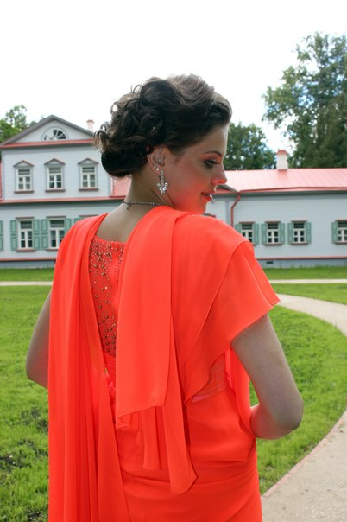
ПРИЛОЖЕНИЕ 5

"...дочь купецкая, красавица писаная..." С.Т. Аксаков, Аленький цветочек

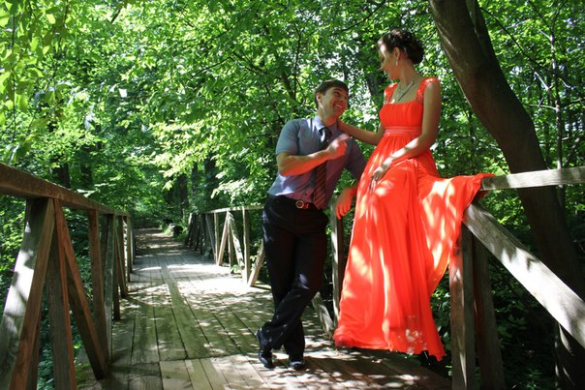

" И не пугается она его голоса дикого и страшного, и пойдут у них речи ласковые, что конца им нет..." С.Т. Аксаков, Аленький цветочек

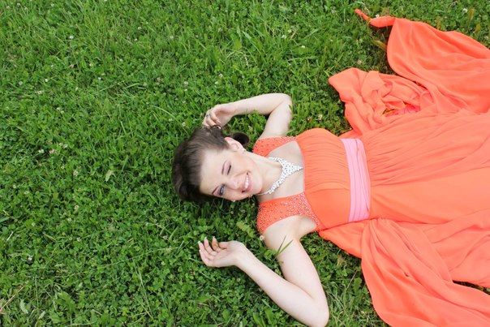
" Полежавши долго ли, мало ли времени, опамятовалась молодая дочь купецкая..." С. Т. Аксаков, Аленький цветочек

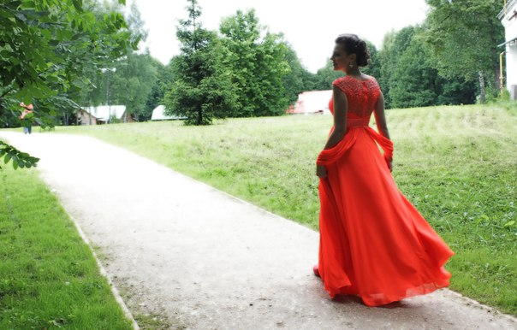

"Побежала она на пригорок муравчатый, где рос, красовался её любимый цветочек аленький..." С. Т. Аксаков, Аленький цветочек

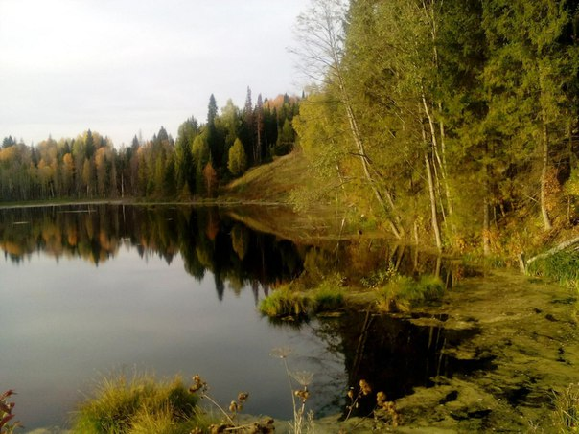
«Прекрасно местоположенье,
Гора над быстрою рекой,
Заслонено от глаз селенье
Зеленой рощею густой..»
С.Т. Аксаков « Прекрасно местоположенье…….»

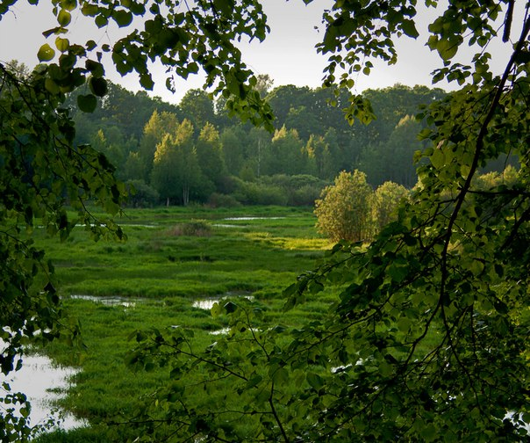

«Ухожу я в мир природы, в мир спокойствия, свободы…» С.Т. Аксаков «Ухожу я в мир природы…»

Приложение 6
ПОЛОЖЕНИЕ
об организации и проведении I всероссийской акции
«Читаем Аксакова всей Россией»

1. Общие положения
1.1. Всероссийская акция «Читаем Аксакова всей Россией» (далее – Акция) проводится впервые и приурочена к дню рождения писателя.
1.2. Организатором Акции является Районная детская библиотека им. С.Т. Аксакова МБУК «Борская межпоселенческая библиотека»
1.3. Акция проводится совместно с библиотеками Самарской области и Российской Федерации, обслуживающими детей и юношество.
1.4. Настоящее положение определяет цель, задачи, условия и сроки проведения Акции.
2. Цель Акции
Популяризация и продвижение творческого наследия С.Т. Аксакова.

3. Участники Акции
В Акции принимают участие дети, подростки и юношество в возрасте от 6 до 24 лет.

4. Сроки проведения Акции
Акция проводится с 1 сентября по 30 октября 2016 года.

5. Условия и порядок проведения Акции
5.1. Акция проходит в три этапа.
5.2. Первый этап – с 1 по 29 сентября 2016 года:
– Участник Акции самостоятельно определяет произведения для чтения вслух и организует выставки по творчеству С.Т. Аксакова. Библиотеки информируют организатора об участии в Акции. Заявку (Приложение № 1) на участие в Акции необходимо прислать по электронному адресу: detskaja.bibliotecka@yandex.ru с пометкой «Читаем Аксакова всей Россией».
5.3. Второй этап –30 сентября 2016 года в библиотеках-участниках организуются массовые мероприятия для разновозрастной аудитории с чтением произведений автора.
5.4. Третий этап – с 3 по 15 октября 2016 года библиотеки-участники Акции высылают организаторам отчёт о проделанной работе (Приложение № 2) на электронную почту detskaja.bibliotecka@yandex.ru с пометкой «Читаем Аксакова всей Россией: отчёт».
5.5. Фотографии и другие материалы все участники самостоятельно размещают в группе Акции социальной сети «ВКонтакте»:…………………

6. Подведение итогов Акции
6.1. Итоги Акции подводятся организатором по материалам отчетов, присланных участниками. Библиотеки-участники получают дипломы, которые высылаются на указанный в отчётной форме адрес электронной почты в срок до 30 октября 2016 года.
6.2. Информация об итогах Акции будет размещена в СМИ и на сайте организатора: borlib.ru в разделе «Круглый год с Сергеем Аксаковым» и в группе социальной сети
«ВКонтакте»: https://vk.com/event116755930

Контактная информация организаторов:
446660, Самарская обл., с. Борское
ул. Ленинградская,47 «б»
Районная детская библиотека им. С.Т. Аксакова МБУК «Борская межпоселенческая библиотека»
Телефон 8(84667) 2-18-13
E-mail: detskaja.bibliotecka@yandex.ru
Сайт: borlib.ru
Координатор: Ирина Викторовна Сорокина, методист по работе с детьми
Приложение 1
Форма заявки
на участие в I Всероссийской акции «Читаем Аксакова всей Россией»

- Область (край, республика) _____________________________________
- Населённый пункт (обязательно указание полного наименования, в том числе района, села) ______________________________________
- Наименование организации-заявителя, принимающей участие в Акции
__________________________________________________________
- Ф.И.О., должность организатора Акции в учреждении
____________________________________________________
- Планируемое количество читателей - участников Акции
_____________________________________________________________________________
- Контактная информация (адрес организации, телефон, e-mail)
____________________________________________________________________

Приложение 2
Информация
о результатах участия в I Всероссийской акции «Читаем Аксакова всей Россией»

- Наименование учреждения (для заполнения диплома участника)________________
- Ф.И.О., должность организатора Акции в учреждении
- Количество участников Акции____________________
- Произведения С.Т. Аксакова, которые были прочитаны на Акции________________

- Мероприятия, проведённые в период Акции ________________________________________________________________________________

- Контактная информация (почтовый адрес, телефон, e-mail ____
________________________________________________________________________________
- Предложения и замечания по организации Акции ______________________

